Alexandre Oliveira – 93289, Raquel Pinto – 92948 P2

Guião 3

Problema 3.1:

Cliente

|  |  |  |  |
| --- | --- | --- | --- |
| nome | endereço | num_carta | NIF |

Esquema de relação: Cliente(nome, endereço, num_carta, NIF)

Aluguer

|  |  |  |  |  |  |
| --- | --- | --- | --- | --- | --- |
| número | duração | data | clinte_NIF | b_número | aluguer_matricula |

Esquema de relação: Aluguer(número, duração, data, cliente_NIF, b_número, aluguer_matricula)

Balcão

|  |  |  |
| --- | --- | --- |
| nome | número | endereço |

Esquema de relação: Balcão(nome, número, endereço)

Veículo

|  |  |  |  |
| --- | --- | --- | --- |
| matrícula | ano | marca | código |

Esquema de relação: Veículo(matrícula, ano, marca,codigo)

Tipo_Veiculo

|  |  |  |
| --- | --- | --- |
| designação | arcondicionado | código |

Esquema de relação: Tipo_Veiculo(designação, arcondicionado, código)

Similaridade

|  |  |
| --- | --- |
| codigoA | codigoB |

Esquema de relação: Similaridade(codigoA, codigoB)

Ligeiro

|  |  |  |  |
| --- | --- | --- | --- |
| código | numlugars | portas | combustível |

Esquema de relação: Ligeiro(código, numlugares, portas, combustível)

Pesado

|  |  |  |
| --- | --- | --- |
| código | peso | passageiros |

Esquema de relação: Pesado(código, peso, passageiros)

1. Cliente:

Chaves candidatas: {NIF, num_carta}

Chaves primárias: {NIF}

Chaves estrangeiras: {}

Aluguer:

Chaves candidatas: {número, client_NIF, b_número, aluguer_matricula}

Chaves primárias: {número}

Chaves estrangeiras: {client_NIF, b_número, aluguer_matricula}

Balcão:

Chaves candidatas: {número}

Chaves primárias: {número}

Chaves estrangeiras: {}

Veículo:

Chaves candidatas: {matrícula}

Chaves primárias: {matrícula}

Chaves estrangeiras: {código}

Tipo_Veiculo:

Chaves candidatas: {código}

Chaves primárias: {código}

Chaves estrangeiras: {}

Similaridade:

Chaves candidatas: {codigoA, codigoB}

Chaves primárias: {codigoA, codigoB}

Chaves estrangeiras: {código_ligeiro}

Ligeiro:

Chaves candidatas: {código}

Chaves primárias: {código}

Chaves estrangeiras: {código}

Pesado:

Chaves candidatas: {código}

Chaves primárias: {código}

Chaves estrangeiras: {código}

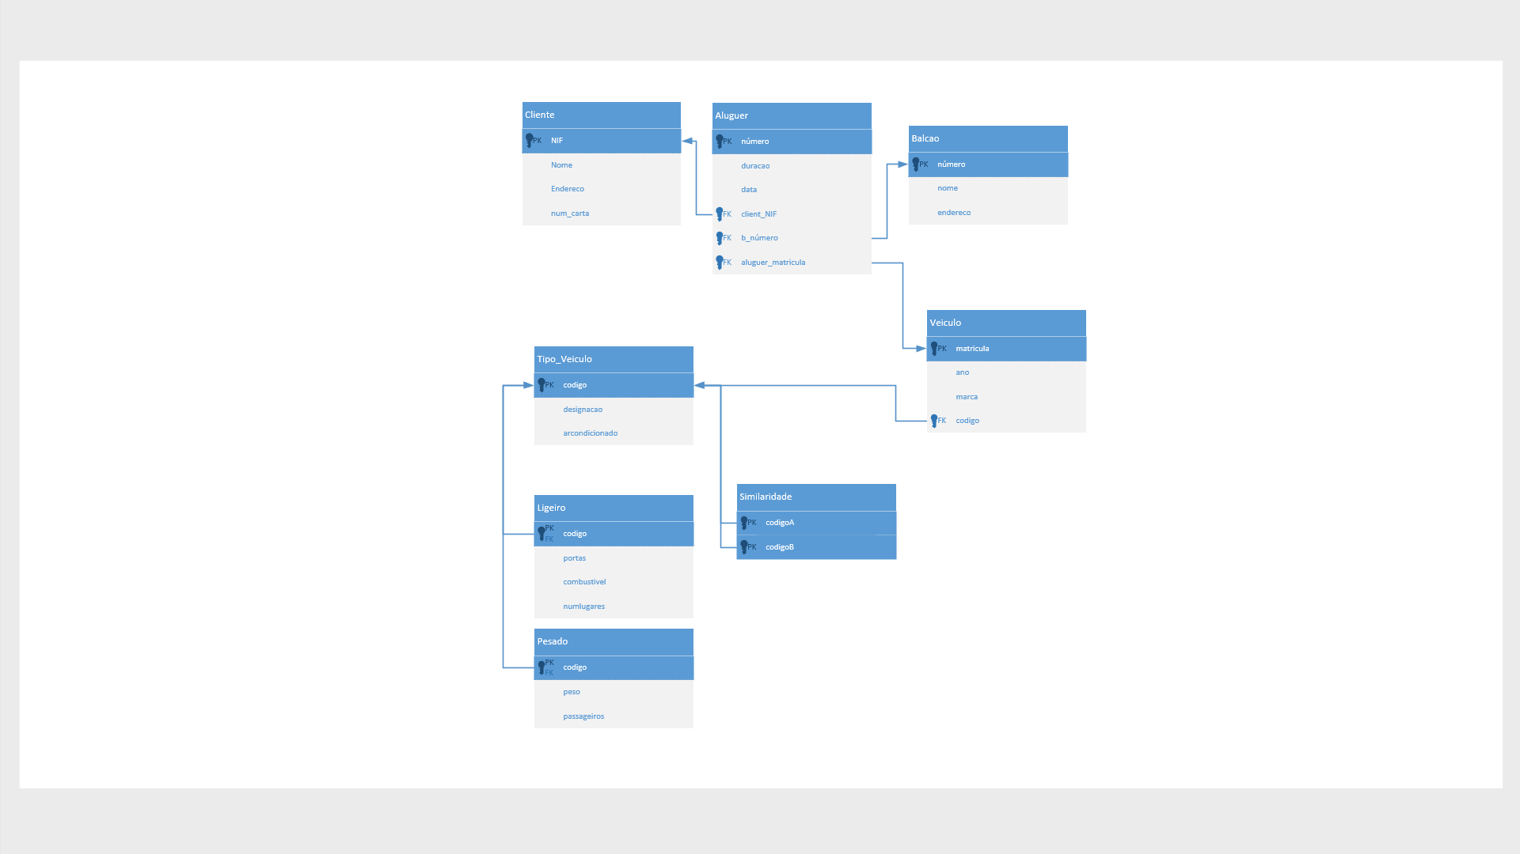

Problema 3.2:

1. Flight

|  |  |  |
| --- | --- | --- |
| Number | Airline | Weekdays |

Esquema de relação: Flight(Number, Airline, Weekdays)

Flight_Leg

|  |  |  |  |  |
| --- | --- | --- | --- | --- |
| Number | Leg_no | Airport_code | Sheduled_dep_time | Sheduled_arr_time |

Esquema de relação: Flight_Leg(Number, Leg_no, Airport_code, Sheduled_dep_time. Sheduled_arr_time)

Fare

|  |  |  |  |
| --- | --- | --- | --- |
| Flight | Code | Amount | Restrictions |

Esquema de relação: Fare(Flight, Code, Amout, Restrictions)

Airport

|  |  |  |  |
| --- | --- | --- | --- |
| Airport_code | Name | State | City |

Esquema de relação: Airport(Airport_code, Name, State, City)

Airplane_Type

|  |  |  |  |
| --- | --- | --- | --- |
| Type_name | Airport_code | Company | Max_seats |

Esquema de relação: Airplane_Type(Type_name, Airport_code, Company, Max_seats)

Airplane

|  |  |  |
| --- | --- | --- |
| Airplane_id | Total_no_of_seats | Airplane_Type |

Esquema de relação: Airplane(Airplane_id, Total_no_of_seats, Airplane_Type)

Leg_instance

|  |  |  |  |  |
| --- | --- | --- | --- | --- |
| Number | Leg_no | Date | Airplane_id | No_of_avail_seats |

2 europortos e 2 tempos

Esquema de relação: Leg_instance(Number, Leg_no, Date, Airplane_id, No_of_avail_seats)

Seat

|  |  |  |  |  |  |  |
| --- | --- | --- | --- | --- | --- | --- |
| Number | Leg_no | Date | Seat_no |  | Customer_name | Cphone |

Esquema de relação: Seat (Number, Leg_no, Date, Seat_no, Airplane_id, Customer_name. Cphone)

1. Flight:

Chaves candidatas: {Number}

Chaves primárias: {Number}

Chaves estrangeiras: {}

Flight_Leg:

Chaves candidatas: {Leg_no, Number, Airport_code}

Chaves primárias: {Leg_no, Number}

Chaves estrangeiras: {Number, Airpot_code}

Fare:

Chaves candidatas: {Code, Number}

Chaves primárias: {Code,Number}

Chaves estrangeiras: {Number}

Airport:

Chaves candidatas: {Airport_code, Type_name} Type_name nao existe

Chaves primárias: {Airport_code}

Chaves estrangeiras: {Type_name}

Airplane_Type:

Chaves candidatas: {Type_name, Airport_code}

Chaves primárias: {Type_name}

Chaves estrangeiras: {Airport_code}

Airplane:

Chaves candidatas: {Airplane_id, Airport_Type}

Chaves primárias: {Airplane_id}

Chaves estrangeiras: {Airport_Type}

Leg_instance:

Chaves candidatas: {Date, Number, Leg_go, Airplane_id, Airport_Arrives, Airport_Departs}

Chaves primárias: {Date, Number, Leg_go}

Chaves estrangeiras: {Number, Leg_go, Airplane_id, Airport_Arrives, Airport_Departs}

Seat:

Chaves candidatas: {Seat_no, Number, Leg_on, Date, Airplane_id}

Chaves primárias: {Seat_no, Number, Leg_on, Date}

Chaves estrangeiras: {Number, Leg_on, Date, Airplane_id}



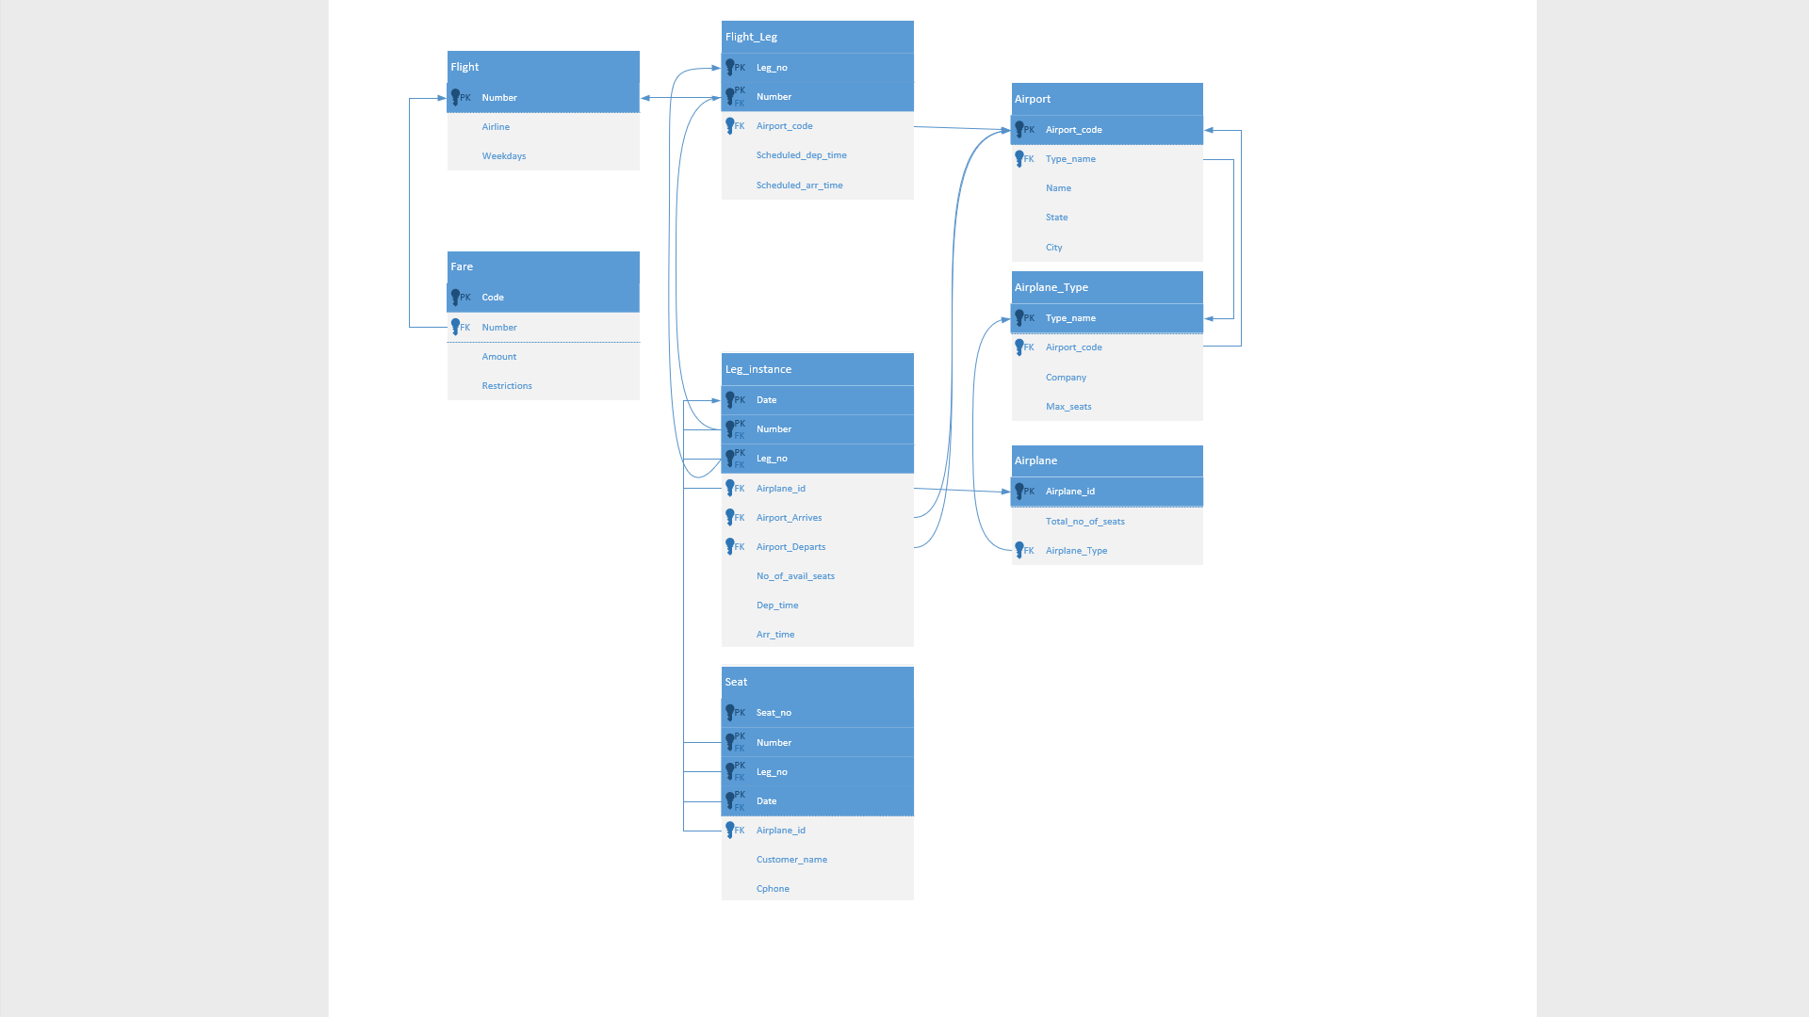

Problema 3.3:

2.1)

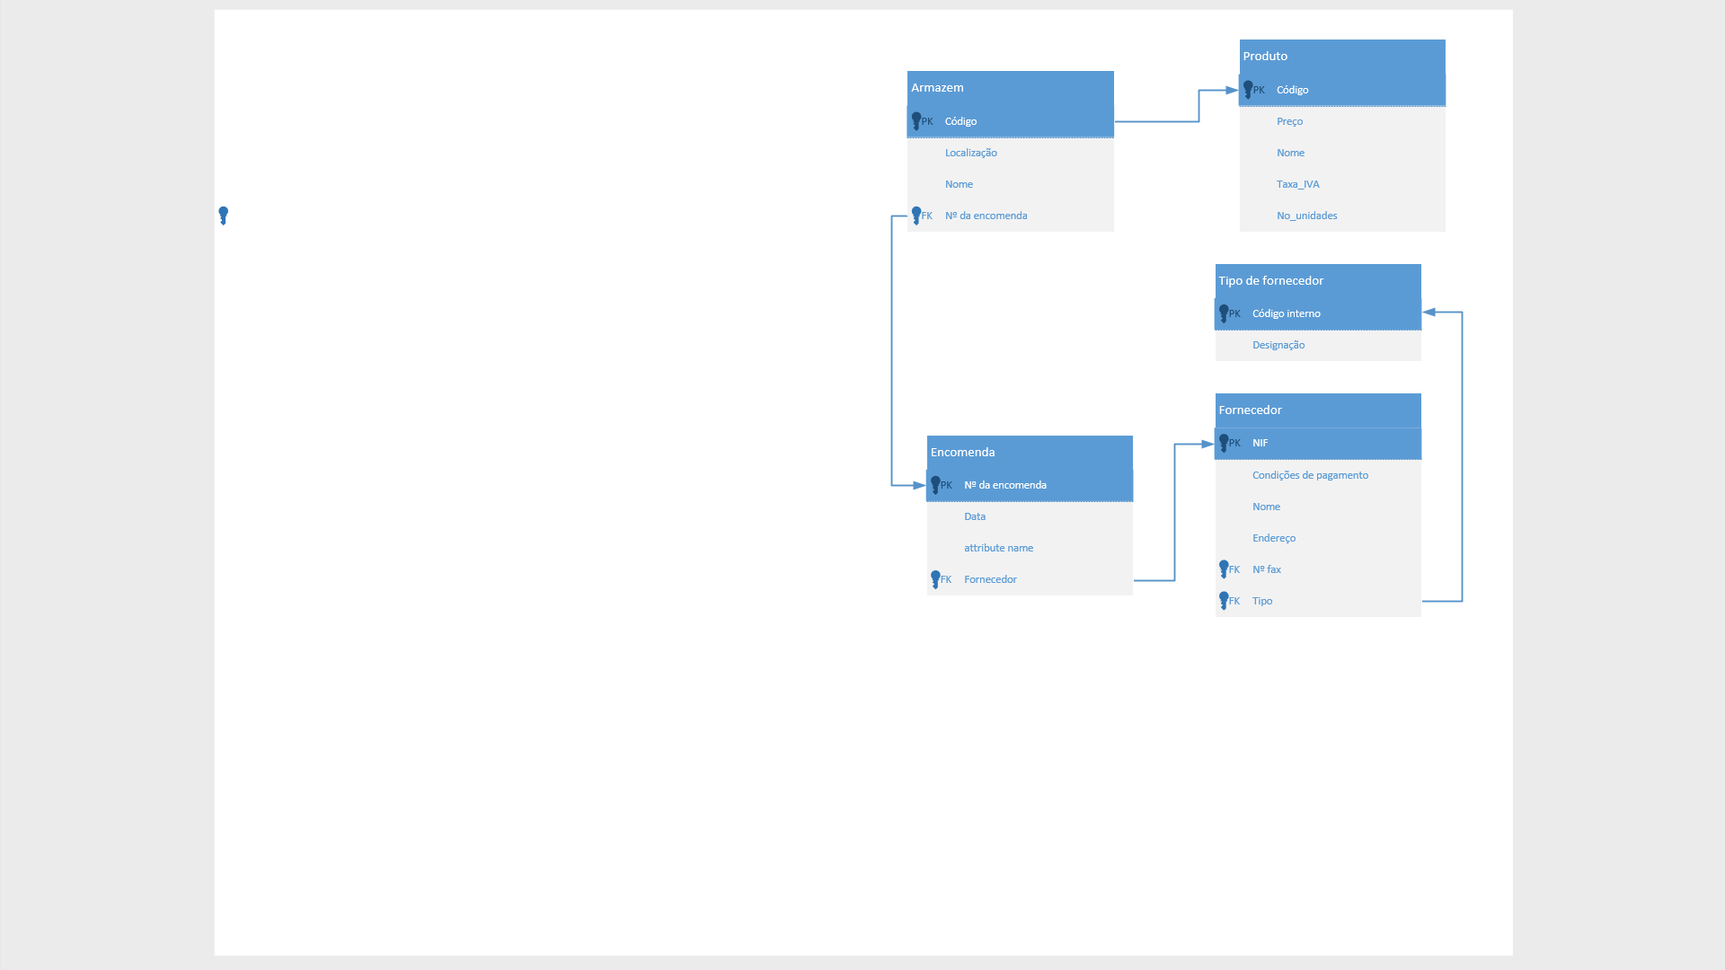

2.2)

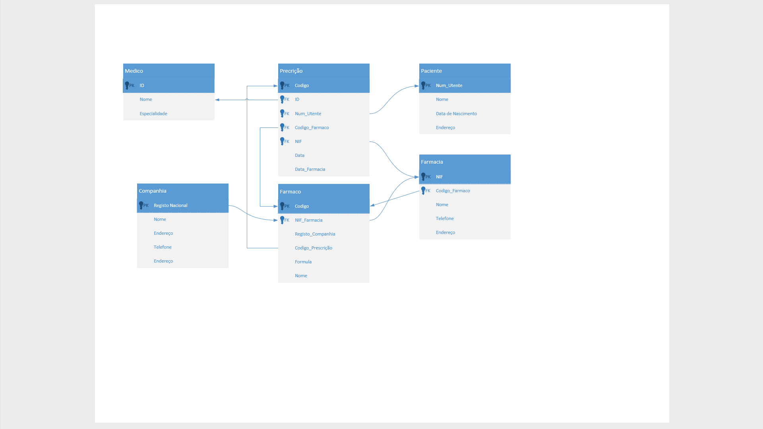

2.3)

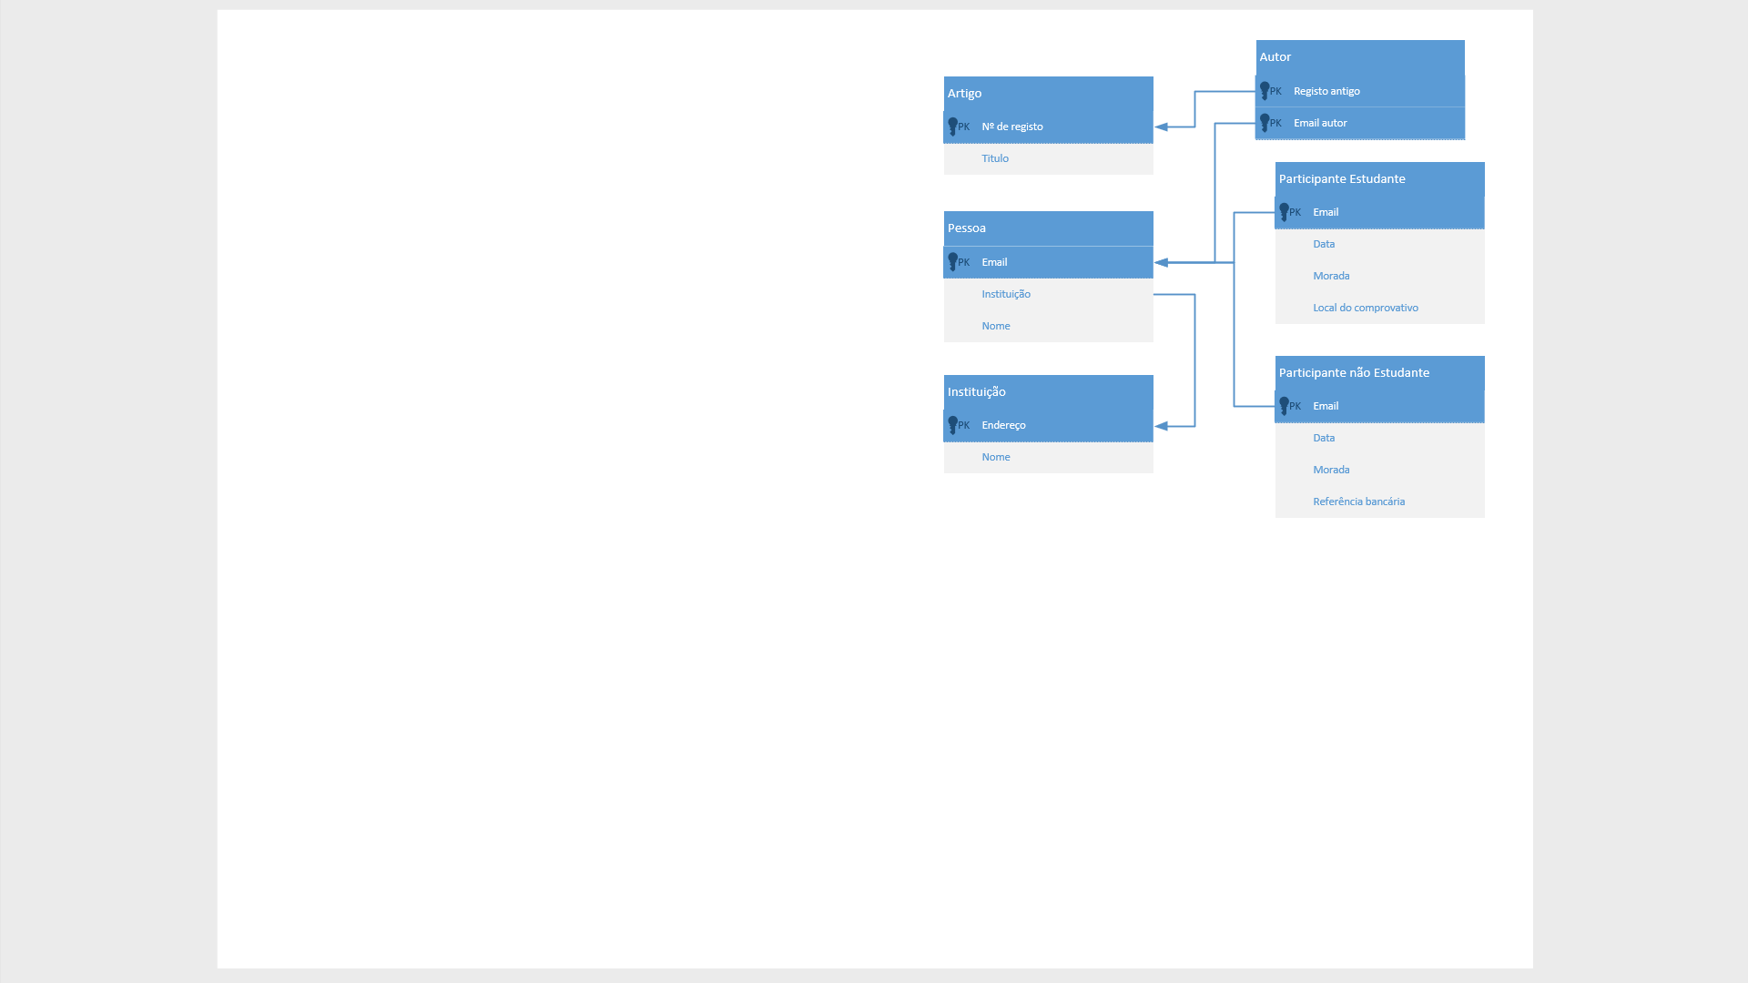

2.4)

